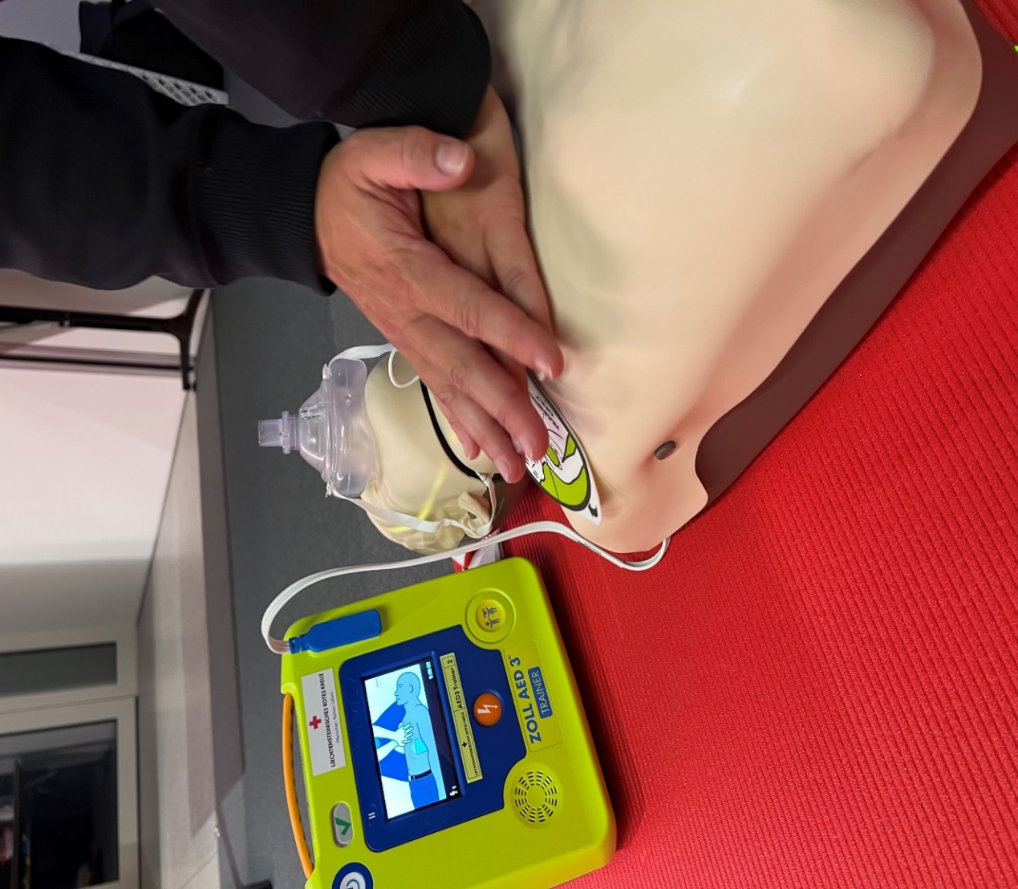

**Gemeinsam Leben retten:**

**Defibrillator Kurzschulung**

Im Jahr 2025 hat die Gemeinde Balzers in Zusammenarbeit mit dem Liechtensteinischen Roten Kreuz die Defibrillatoren Standorte in Balzers optimiert. So stehen in Balzers neu acht Defibrillatoren zur Verfügung,   
u. a. einer beim Mietshaus «Wohnen im Alter» (Elgagass 34), die während   
24 Stunden erreichbar sind.

Um Hemmschwellen abzubauen und Sicherheit im Umgang mit dem Gerät zu erhalten, laden wir die Bewohnerinnen und Bewohner von «Wohnen im Alter» sowie alle interessierten Seniorinnen und Senioren herzlich zu einer kostenlosen Kurzschulung ein. Nutzt die Chance, die einfache Bedienung eines Defibrillators kennenzulernen und helft so im Ernstfall mit, Leben zu retten!

**Freitag, 20. Juni 2025, um 14.00 Uhr**

**im Musikzimmer der Primarschule Iramali**

Die Teilnahme ist kostenlos und ohne Anmeldung möglich.

Wir freuen uns auf Eure Teilnahme

Arbeitsgruppe Gesundheit der Gemeinde Balzers

